创新创业项目竞赛学分认定
姓名 | 郑文登 | 学号 | 2022240143002 | 班级 | 22级1班
参加创新创业项目竞赛名称 | 2026年全国大学生“人工智能+”创新创业大赛
参加创新创业项目竞赛级别 | 省级及以上
参加创新创业项目竞赛获奖情况 | 获得三等奖
佐证材料 | - 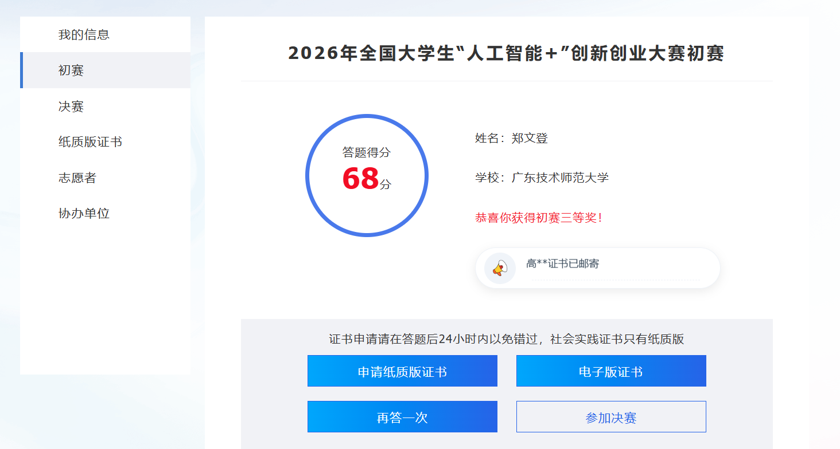

备注：
1.根据《2022级网络空间安全专业人才培养方案》，需参加创新创业类项目竞赛获得2学分；
2.大学四年内报名院级及以上的创新创业类项目竞赛，成功参加（参赛类竞赛）或提交了相关作品（提交作品类竞赛）才予以认定；
3.最迟提交材料时间为2026年5月8日。

